Kremnické Laso 2023
17. ročník celoslovenskej súťažnej prehliadky
detských a mládežníckych hudobných skupín a spevákov sólistov

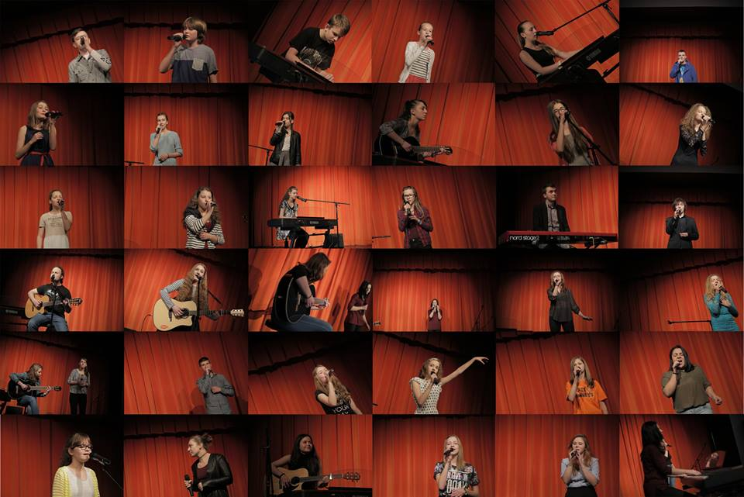

Termín konania: 3. máj 2023
Miesto konania: Mestské kultúrne stredisko Kremnica, Križkova 391/6
Organizátori: ZUŠ J. L. Bellu Kremnica a OZ Bašta Musica Kremnica
Spolupráca a partneri súťaže: Mesto Kremnica, Nadácia Tubapack, Nadácia Ardis, NEMAK,
Total Music Zvolen, Krempek – Kremnická pekáreň,

Milí kolegovia hudobníci!

Po roku sa opäť začíname tešiť na Vás, našich hostí, súťažiacich nášho a Vášho Kremnického lasa, ktoré pre Vás pripravujeme už 17. krát.
Kremnické laso je súťažou pre spevákov sólistov a hudobné skupiny interpretujúce široké spektrum moderných hudobných žánrov.
Veríme, že do Kremnice opäť zavítajú mnohí súťažiaci, ktorým môže naša súťaž priniesť aj honorované hrania na podujatiach v roku 2023 a 2024 v Kremnici, Žiari nad Hronom či v Handlovej. Okrem toho pripravíme vďaka našim partnerom a hudobninám Total Music zo Zvolena opäť hodnotné hudobné ceny pre víťazov jednotlivých kategórií.
Všetky potrebné informácie nájdete nižšie, v Súťažnom poriadku. V prílohe Vám posielame aj Prihlášky (oddelené pre kategórie skupín a sólistov).
Už dnes sa tešíme na stretnutie s Vami a na príjemné chvíle strávené s priateľmi z celého Slovenska v našej krásnej Kremnici.
S úctou

Marián Vojtko DiS. art.
zodpovedný za organizáciu súťaže

Súťažný poriadok

Vekové a žánrové kategórie

SPEVÁCI SÓLISTI

A1 / sólo speváci 12 - 15 roční (ročníky 2011 - 2008)
A2 / sólo speváci 16 - 19 roční (ročníky 2007 – 2004)

- podmienkou je kvalitný podklad na riadne označenom CD, resp. USB kľúči (formát MP3), prípustný je aj vlastný živý sprievod žiaka, resp. sprievod pedagóga, alebo iného hudobníka,
- rozsah repertoáru je jedna súťažná pieseň (max. 5 minút),
- kategória dvojíc otvorená nebude

HUDOBNÉ SKUPINY

B1 / hudobné skupiny do 12 rokov
B2 / hudobné skupiny do 15 rokov
B3 / hudobné skupiny do 20 rokov

- podmienkou je živé vystúpenie hudobnej skupiny, bez použitia playbacku, resp. half playbacku,
- rozsah repertoáru sú dve súťažné piesne (max. 10 minút),

Iné ustanovenia

- POZOR!!! Vzhľadom na každoročnú vysokú účasť skupín, si vyhradzujeme právo uzavrieť prijímanie prihlášok pri dosiahnutí 24 prihlásených skupín!!! O neprijatí prihlášky budeme po uzavretí dvadsaťštvorky informovať obratom. Poplatky uhrádzajte až po potvrdení prijatia prihlášky.

- Vysielajúca organizácia môže prihlásiť do každej kategórie maximálne troch súťažiacich spevákov sólistov a dve hudobné skupiny.

- Zaradenie do vekových kategórií je podľa priemerného veku členov hudobnej skupiny, resp. u spevákov sólistov podľa veku speváka, ktorý nesmie danú vekovú hranicu prekročiť v roku 2023.

- V súťaži budú okrem vyhodnotenia a ocenenia prvých troch miest v každej kategórií udelené aj zvláštne ceny celej súťaže: za najlepší vokálny výkon, za najlepší inštrumentálny výkon, za najlepší autorský počin a Laureát Kremnického Lasa 2023. Do autorskej súťaže sa treba prihlásiť vopred a k Prihláške priložiť aj texty autorských piesní.

Poplatky

- Účastnícky poplatok je stanovený na 8,- € za každého súťažiaceho. Súťažiaci, ktorí sa zúčastnia súťaže vo viacerých kategóriách (sólo, hudobná skupina), platia účastnícky poplatok iba raz. Učitelia, sprievod a pozorovatelia účastnícky poplatok neplatia. V cene poplatku sú zahrnuté náklady na občerstvenie pre súťažiacich a technické zabezpečenie súťaže.

- Organizátor môže zabezpečiť obedy v rozsahu informácií z Prihlášky v Jedálni ZŠ Pavla Križku v Kremnici (100 m od miesta konania súťaže). Stravná jednotka je v cene 5 €/osoba.

- Organizátor môže zabezpečiť ubytovanie v rozsahu informácií z Prihlášky, v budove ZUŠ J. L. Bellu (nutné vlastné spacáky a prezuvky). Organizátor môže poskytnúť obmedzený počet matracov a nafukovacích postelí. Poplatok za ubytovanie je 2 €/osoba/noc.

Termíny

- PRIHLÁŠKY je nutné zaslať mailom na marovoj@gmail.com (preferujeme) alebo na adresu ZUŠ J. L. Bellu, Angyalova 419/35, 967 01 Kremnica, najneskôr do 06.04.2023.

- Všetky POPLATKY (účastnícky poplatok, strava, ubytovanie) uhradí vysielajúca organizácia, alebo účastník až po potvrdení prijatia prihlášky, najneskôr však do 21.04.2023, prevodom na účet organizátora (OZ Bašta Musica) vedený v Slovenskej sporiteľni pod číslom IBAN: SK36 0900 0000 0051 8876 3028, s povinnými informáciami v poznámke pre prijímateľa:
„KL 2023, názov skupiny alebo meno súťažiaceho, vysielajúca organizácia“

- CESTOVNÉ organizátor neprepláca a je v plnej miere v réžií vysielajúcej organizácie alebo účastníka.

Predbežný časový harmonogram súťaže

- prezentácia od 07:30 (následne počas celého dňa)
- začiatok súťaží 09:00
- vyhlásenie výsledkov mladších kategórií cca. 14:00
- ukončenie súťaží cca. 18:00

Presný časový harmonogram súťaže a záverečné pokyny Vám budú zaslané po zbere prihlášok a poplatkov (v týždni od 24.04. do 28.04.2023).

Kontaktné údaje

ZUŠ J. L. Bellu, Angyalova 419/35, 967 01 Kremnica

https://zuskremnica.edupage.org/
https://www.facebook.com/zuskremnica/
https://www.facebook.com/groups/kremnickelaso/

Marián Vojtko DiS. art., zodpovedný za organizáciu súťaže
+421 911 770 898, marovoj@gmail.com

Číslo IBAN účtu pre úhradu poplatkov:
SK36 0900 0000 0051 8876 3028

